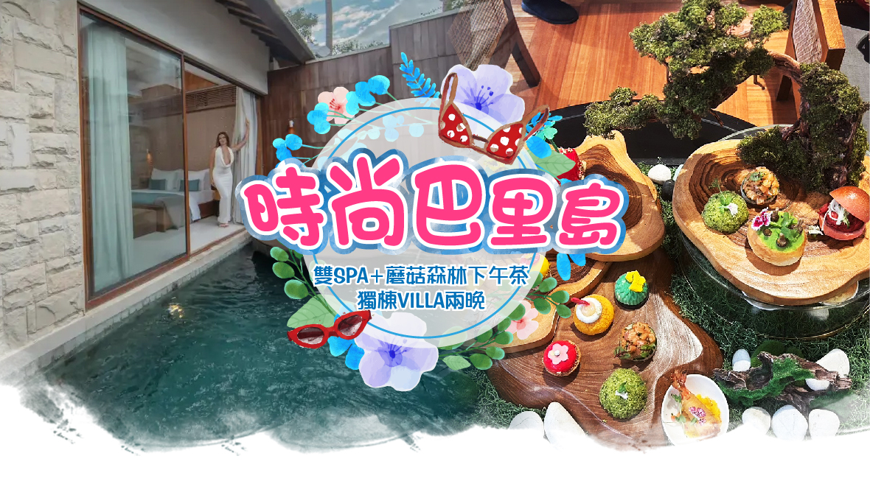

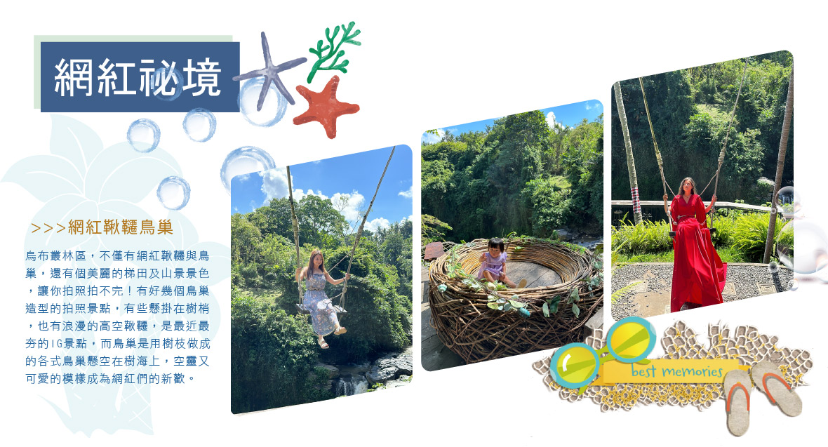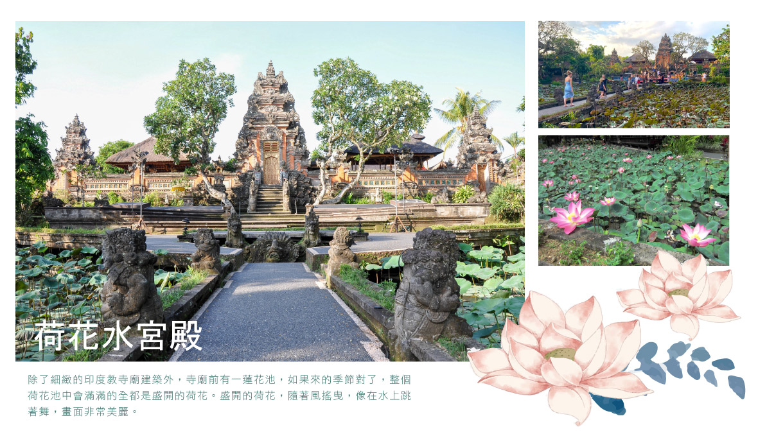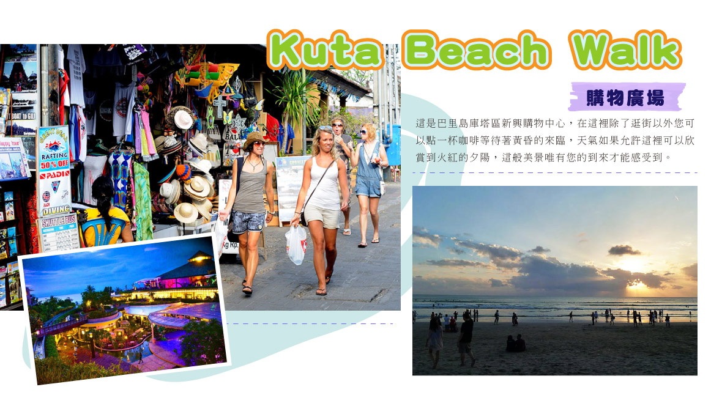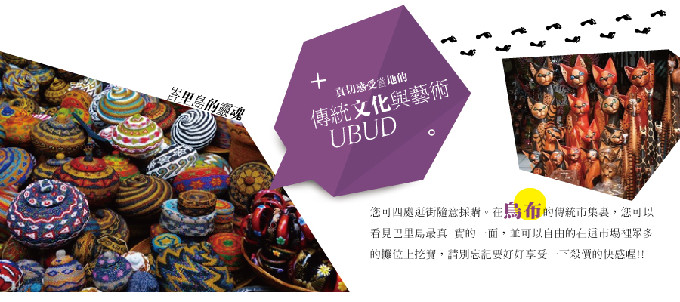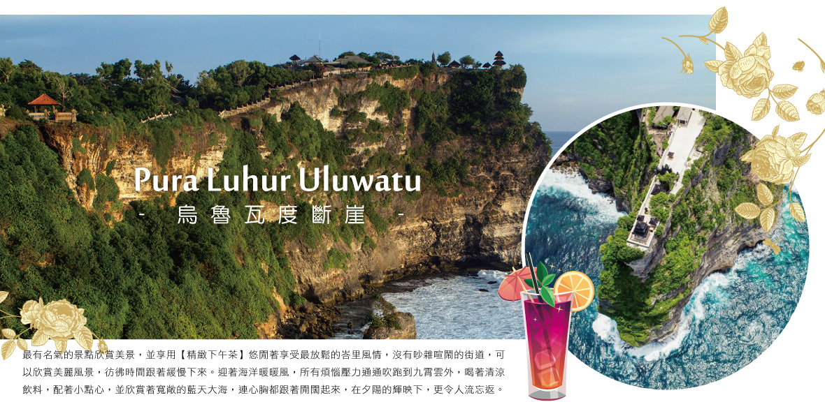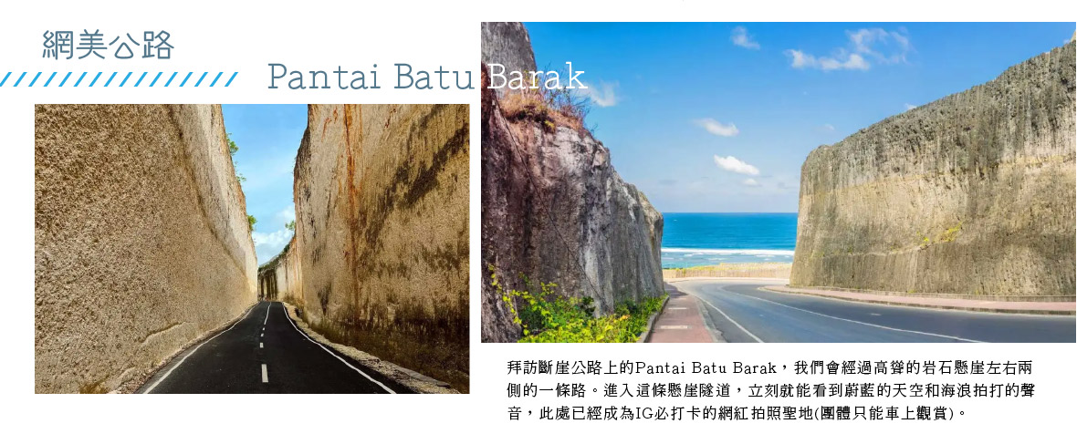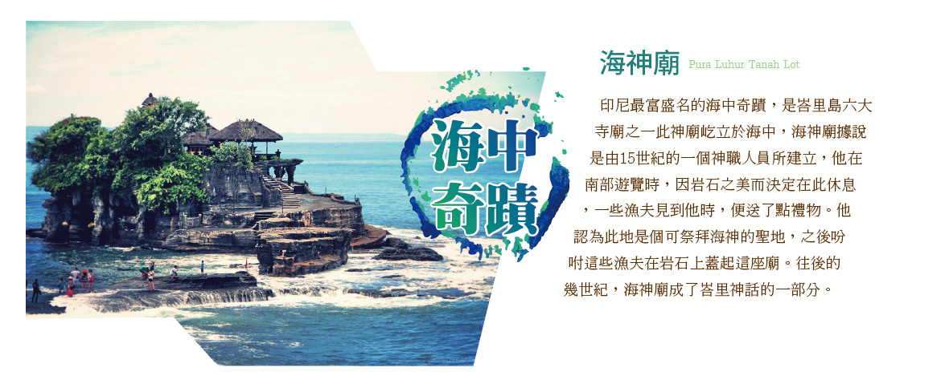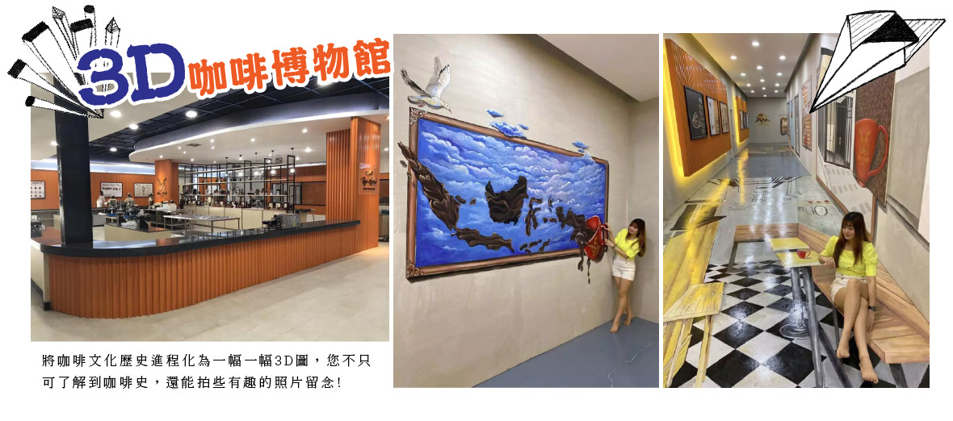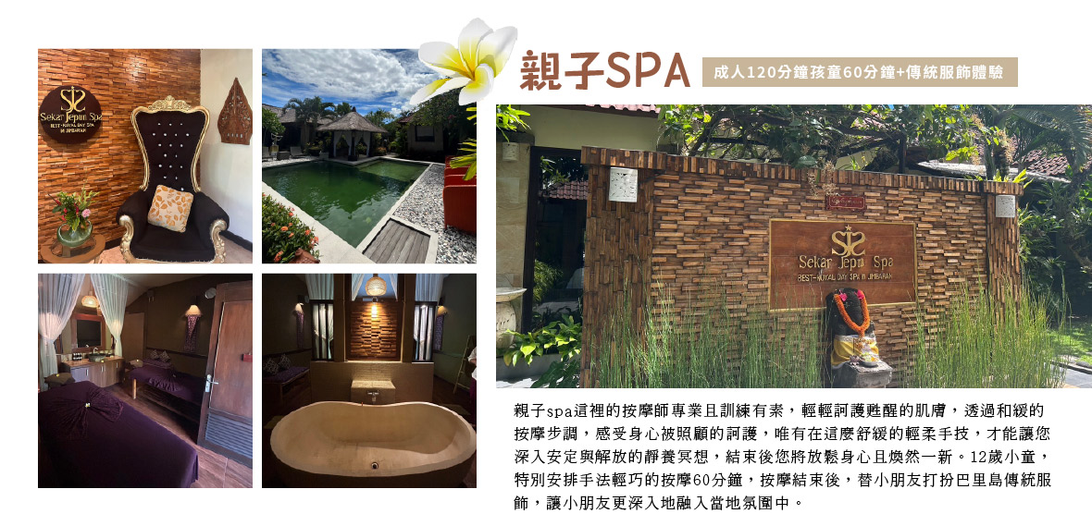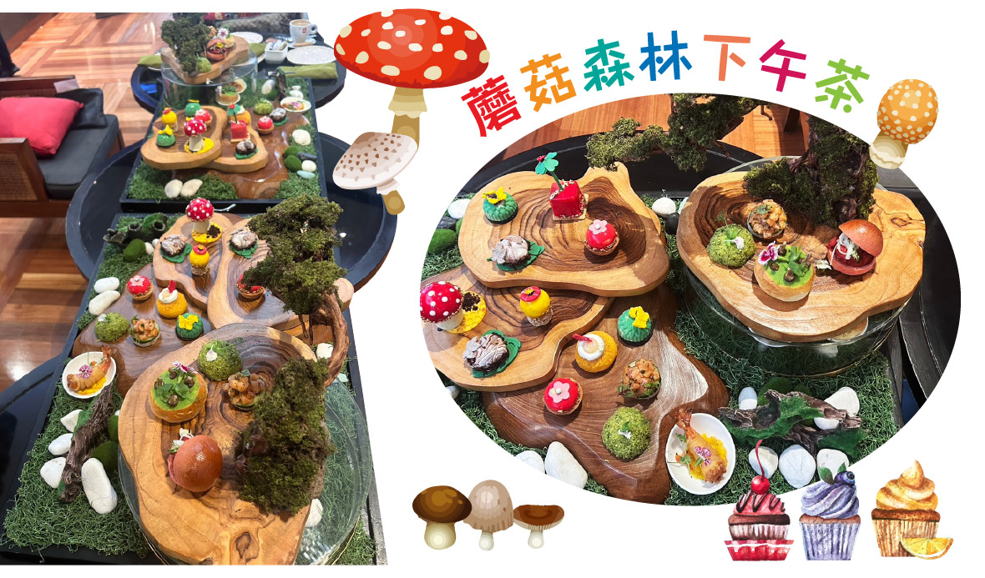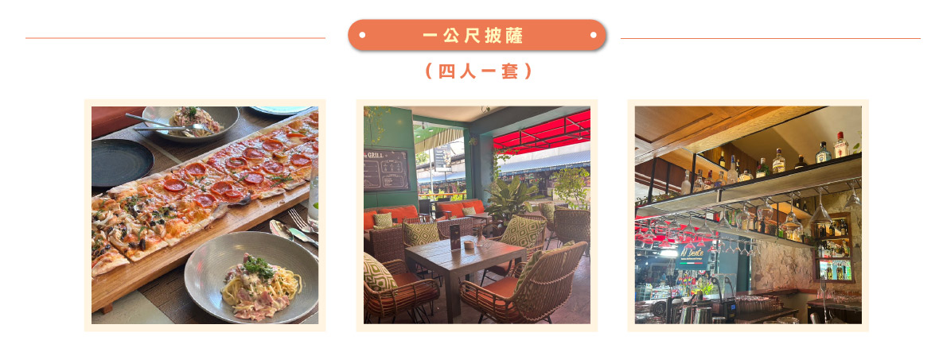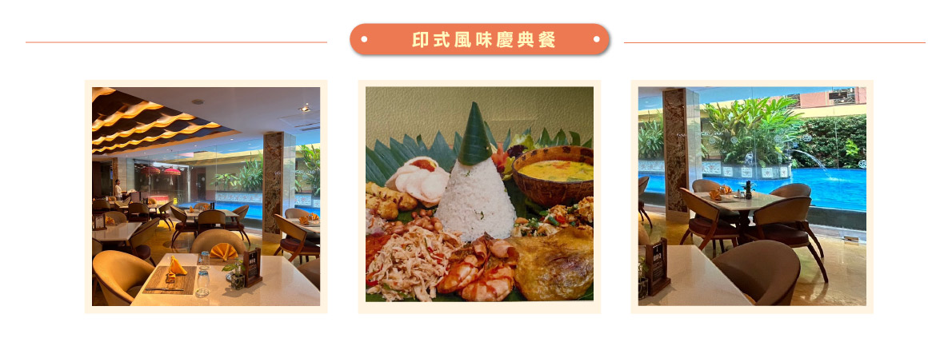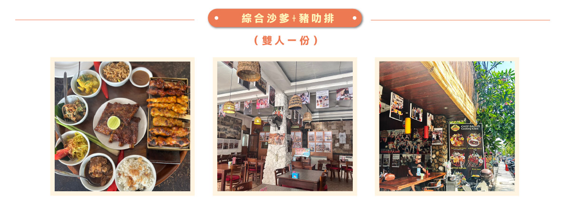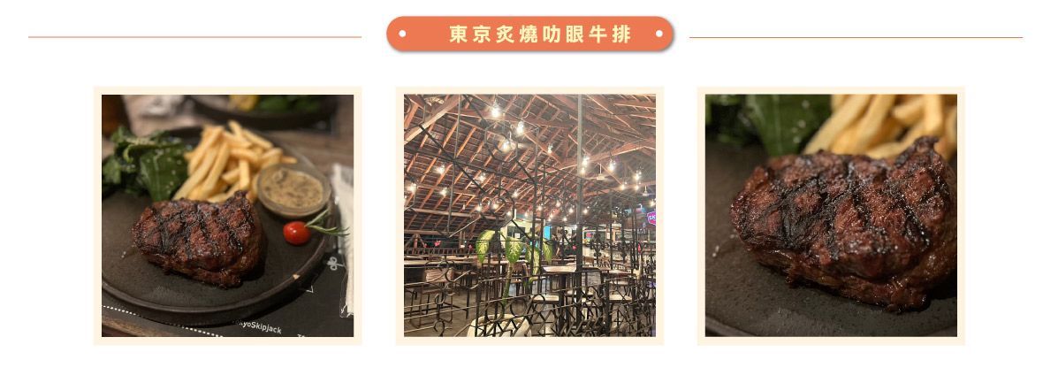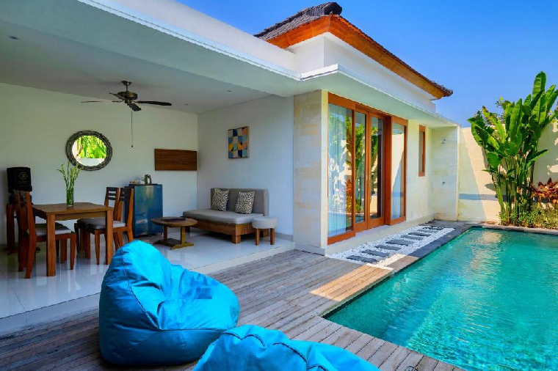

|  |  |  |  |  |  |
| --- | --- | --- | --- | --- | --- |
| 天數 | 出發日期-時間 | 抵達日期-時間 | 起飛-抵達城市 | 航空公司 | 航班編號 |
| 第1天 | -09:50 | -15:15 | TPE/DPS | 長榮航空 | BR255 |
| 第5天 | -16:30 | -22:00 | DPS/TPE | 長榮航空 | BR256 |

★ 第 1 天 台北/巴里島→迎賓三件組(靓女獻花+超市採買+換匯)→KUTA洋人街(DISCOVER MALL.太陽百貨.KUTA海灘.傳統市場）腳底按摩60分鐘

**【峇里島】**美麗的早晨前往桃園機場辦理Check in手續，搭乘直飛班機，經五小時的飛行抵達夢幻般的神話之島【峇里島】；這個聞名於世的島嶼，是世界上島嶼最多的國家「印度尼西亞」，在33個一級行政區的其中之一。巴里島距離印尼首都「雅加達」約1,000公里，緊鄰爪哇島，之間僅有3.2公里寬海峽相隔，總面積約為5,630平方公里，人口約310萬；抵達後請依序排隊（切記！勿在移民官入境審核處Immigration拍照，將被誤以為對他們拍照），（建議自己提領行李，勿交給當地人帶拿，將會對貴賓們索取服務小費，金額不定）領完行李後步出入境大廳，我們的導遊已在這裡等候您的到來。  
**【庫塔洋人街】**(DISCOVERY MALL、庫塔海灘、太陽百貨)峇里島最著名的庫塔洋人街，喜歡購物逛街、看一些新奇的設計品牌的人，不妨到此逛逛，這邊除了到處都是各國各地的觀光客外，還有許多精品商店、衝浪名品、大型購物商場DISCOVARY MALL、太陽百貨、每天晚上都有現場演唱的LIVE BAND酒吧、異國料理餐館、和林立的五星渡假酒店，衝浪聖地庫塔海灘也是位於此處。

|  |  |  |
| --- | --- | --- |
| 住宿：Fairfield by Marriott Bali South Kuta或同級 | | |
| 早餐X：X | 中餐O：機上套餐 | 晚餐O：一公尺披薩義式料理(四人一套) |

★ 第 2 天 烏布皇宮+荷花水宮+烏布主題市場+猴林路逛街→網美鞦韆+鳥巢→2024 ICON濱海購物商場

**【烏布皇宮】**宮殿建築群為烏布王室官邸，至今依然有王室後代居住，規模雖然不大卻是當地藝術文化發展的起源地，位於烏布市中心，為重要的峇里島景點。  
**【蓮花皇宮】**烏布必去景點不可思議的美，烏布星巴克Ubud Starbucks，這間星巴克特別的地方就是後面有蓮花池! ! ! 喝著清涼飲料，配著小點心。彷彿時間跟著緩慢下來，望著美景，所有煩惱壓力通通吹跑到九霄雲外。  
**【烏布主題市場】**在這裡能找到各種峇里島的藝術品和手工品，如雕刻、繪畫、紡織品等。烏布市場內也有眾多的小吃，供應當地美食和國際料理，滿足不同遊客的口味需求。  
**【猴林路】**猴林路是一條很長的路，從烏布皇宮往猴林公園這一路都叫做猴林路。這條路是個交通單循環的道路，衹能從南往北走，所以這裏交通有點擁擠，堵車是個蠻常態的現象。猴林路就像一條文藝的小街，路邊各式各樣的手工小店，還有很多換匯的店。偶爾從環境裏抽身出來，看着眼睛微弱的熙攘，就好像欣賞一幅弱光的油畫，那麼美，那麼靜，那麼文化悠長。慢慢消磨時間還能淘到不少的好東西，很值得一逛。  
**【網紅鞦韆與鳥巢】**烏布叢林區，不僅有網紅鞦韆與鳥巢，還有個美麗的梯田及山景景色，讓你拍照拍不完！有好幾個鳥巢造型的拍照景點，有些懸掛在樹梢，也有浪漫的高空鞦韆，是最近最夯的IG景點，而鳥巢是用樹枝做成的各式鳥巢懸空在樹海上，空靈又可愛的模樣成為網紅們的新歡。  
**【2024 ICON濱海購物商場】**外觀設計時尚又不失印尼風情，位於Sanur沙努兒區沙努爾的海灘以其一覽無餘的日出景觀以及島上最長的自行車和慢跑海灘跑道而聞名。美食街打造成水上市集的概念，每個小攤都是由船外型來組合，販賣的皆是當地小點/特色美食，更有許多知名品牌入住。

|  |  |  |
| --- | --- | --- |
| 住宿：Fairfield by Marriott Bali South Kuta或同級 | | |
| 早餐O：酒店內 | 中餐O：印市風味慶典餐 | 晚餐O：WANAKU竹子餐廳 |

★ 第 3 天 烏魯瓦圖斷崖(情人崖或望夫崖) →網美公路Pantai Batu Barak(海邊戲水、斷崖公路)→親子SPA (成人120分鐘、孩童60分鐘+傳統服飾體驗)

**【烏魯瓦圖斷崖】**巴厘島最南端西邊有一處斷崖叫烏魯瓦圖，斷崖上建有一座烏魯瓦圖寺，是觀看斷崖海景的絕佳位置。這是巴厘島典型的寺廟建築，精雕細琢，非常優美，而另一面則是朝向印度洋的懸崖峭壁。穿過寺廟，高山草甸一直延伸到斷崖盡頭，海浪拍打著崖壁，衝擊成巨大的白色浪花，一道道白線在藍色的大海上波瀾壯闊，十分大氣。而這片海域巨大的海浪也使其成為各國衝浪好手冒險的衝浪點。  
**【網美公路Pantai Batu Barak】**拜訪斷崖公路上的Pantai Batu Barak，我們會經過高聳的岩石懸崖左右兩側的一條路。進入這條懸崖隧道，立刻就能看到蔚藍的天空和海浪拍打的聲音，此處已經成為IG必打卡的網紅拍照聖地(團體只能車上觀賞)。著名的白色沙灘，是峇里島的秘密海灘之一，通往潘達瓦海灘的主幹道，會經過兩側高聳的懸崖，許多網美的美照都在此誕生。更是電影製片廠經常使用海灘拍攝電視連續劇景點之一。  
**【親子SPA (成人120分鐘孩童60分鐘+傳統服飾體驗) 】**親子spa這裡的按摩師專業且訓練有素，輕輕訶護甦醒的肌膚，透過和緩的按摩步調，感受身心被照顧的訶護，唯有在這麼舒緩的輕柔手技，才能讓您深入安定與解放的靜養冥想，結束後您將放鬆身心且煥然一新。12歲小童，特別安排手法輕巧的按摩60分鐘，按摩結束後，替小朋友打扮巴里島傳統服飾，讓小朋友更深入地融入當地氛圍中。

|  |  |  |
| --- | --- | --- |
| 住宿：LA VIE VILLA或同級 | | |
| 早餐O：酒店內 | 中餐O：綜合沙嗲+豬肋排(雙人一套)/果汁 | 晚餐O：聖淘沙海鮮中式料理 |

★ 第 4 天 海神廟→水明漾購物商圈→蘑菇森林下午茶→金巴蘭沙灘

**【海神廟】**位於在波浪拍打沖擊所形成的陡峭礁岩上，名聞遐邇的海神廟即聳立其間。十六世紀時一位印度高僧行經此地，並深受當地懾人的景致而大為感動，因此建立了這座奉祀海洋守護神的廟宇。為保佑峇里島居民世世代代平安，此廟屹立於海中岩石山，浮沉在印度洋波濤洶湧之中，退潮時遊客可自由步行至神廟區。  
**【水明漾大街逛街】**是挑剔型的國際旅客公認巴里島好買好逛的地區。如果你比較喜歡有設計感、有質感的商品，或喜歡台北東區巷子裡的特色小店，那這裡也適合你。不少店的主人是愛上巴里島而定居下來的外國設計師、藝術家或廚師，所以讓這一區洋溢著時尚雅痞氛圍。  
**【漫步金巴蘭海灘】**金巴蘭海灘位於巴厘島國際機場以南，以其壯觀的海上日落美景而聞名，曾被評為全球最美的十大日落之一。狹長的海灘似乎沒有終點，面對著無盡的海洋，腳踏軟綿綿的沙，如漫步在天堂一般。每當夕陽西下，落日就像沉入大海一樣，短暫卻無比美妙和壯觀。天色暗下，行人如剪影，又是另一幅風景畫。

|  |  |  |
| --- | --- | --- |
| 住宿：LA VIE VILLA或同級 | | |
| 早餐O：飯店內 | 中餐O：炙燒肋眼牛排 | 晚餐O：燒烤龍蝦海鮮藍/椰子或飲料選1(雙人一套) |

★ 第 5 天 3D咖啡博物館(介紹咖啡文化+3D場景拍照+每人品嚐麝香貓咖啡一杯)→土特產→峇里島/台北

**【3D咖啡博物館】**3D咖啡博物館，將咖啡文化歷史進程化為一幅一幅3D圖，您不只可了解到咖啡史，還能拍些有趣的照片留念! 來到此處，絕不能錯過珍貴的麝香貓咖啡，麝香貓喜歡吃成熟風味香甜的咖啡果實，但是果核也就是咖啡豆無法消化而排出體外，經研究這些咖啡豆因為經過麝香貓體內發酵，產生的氨基酸能使得咖啡豆的苦澀味降低，也因為麝香貓吃下肚的都是成熟香甜的果實，品質比人工摘採來得更好，也因產量稀少非常珍貴，特別安排您現場品嚐一杯手沖的麝香貓咖啡，這機會千萬不能錯過，體驗那獨特的濃純香及多層次的味蕾饗宴!

|  |  |  |
| --- | --- | --- |
| 住宿： | | |
| 早餐O：酒店內 | 中餐O：娘惹風味餐 | 晚餐X：X |

【本行程之各項內容及價格因季節、氣候等其他因素而有所變動，請依出發前說明會資料為主，不另行通知】

**<團體說明>**  
◎行程費用包含:  
(1)搭乘直航班機(桃園/峇里島來回經濟艙機票，一經確認即不可取消或延期)。  
▲團體機票開票後，如有符合退改票條件之退改票會產生退票手續費。  
▲本行程使用之票種為團體機票，因此無法累積航空公司哩程數、不可事先指定座位或劃位。  
▲團體機票人數低於10張則無退票價值，請注意。  
(2)桃園機場稅及燃油附加費。  
(3)四晚住宿酒店(二人一室)。  
▲小孩不佔床不含早餐，  
▲年滿12歲的小孩需佔床、佔床同大人價。  
▲飯店不接受一間房內有2位小孩不佔床，請提供小孩的出生日期並告知是否佔床。  
▲若單人入住，需補單人房價差。  
(4)托運行李來回1件23公斤及免費手提行李1件7公斤。  
(5)依觀光局規定投保履約責任險。  
◎行程費用不包含:  
(1)不含落地簽證費用500000印尼盾 或35美金。停留天數30天，可延長乙次。  
(2)不含**2024/2/14起**~巴里島入境旅遊稅費用150000印尼盾 (約10美元)。於海關通關時支付。  
(3)不含每日旅館客房清理及司機、導遊、領隊、行李小費。  
▲不含小費US10*天數。  
▲不含進出飯店行李小費每房RP$10000  
▲不含每日飯店住宿床頭小費每天每房RP$10000  
▲不含烏布泛舟船家小費每位貴賓RP$10000～RP$20000  
▲不含SPA LULUR芳療師小費每位貴賓RP$10000  
▲不含離島玩水浮潛教練每人RP$10000  
▲若出團人數低於6人以下，開票前可選擇更改出發日期或補車資每人NT$2000元整。  
▲本行程屬合車旅遊，若指定不合車，每人加收NT$3000元。  
(4)不含私人消費，如：行李超重費、酒店飲料酒類、洗衣、電話、電報及私人交通費。  
▲部份飯店會在入住時收取「入住保證金」(可用現金或信用卡)，收取之金額依各飯店規定為準。住房期間若無他費用產生，退房時務必記得取回現金或銷毀信用卡簽單，以便確保您的權益。  
(5)不含個人新辦護照費用。  
(6)不含旅遊平安保險及旅遊不便險。  
**<印尼最新入境及簽證>**  
★「簽證」規定，要點如下：  
(1)印尼政府於2023年6月7日頒布行政命令，暫停給予包含我國在內的全球159國免簽證待遇，持我國護照欲入境印尼短期商旅之旅客，可比照COVID-19疫情期間方式申請落地簽證或「電子落地簽證(eVOA)」。  
(2)印尼政府目前接受國際旅客以「落地簽證」方式入境之機場僅有雅加達、泗水及峇里島等15座國際機場。  
(3)落地簽證可從事觀光、政府公務、商務會談、採購、會議及轉機等6項活動。非上述6項目的入境印尼之旅客（如工作及就學等），仍須依照印尼移民局規定申請適當簽證。  
(4)國際機場入境，仍須依照印尼移民局規定申請適當簽證。（請參閱印尼移民總局官網公告https://www.imigrasi.go.id/id/permohonan-visa-republik-indonesia-wisata-jurnalistik/）  
★辦理落地簽證應備文件及相關規定如下：  
(1)須持效期6個月以上之我國護照。  
(2)須出示回程機票或赴其他國家之機票。  
(3)以落地簽證方式入境之旅客不可在印尼境內轉換簽證類別，亦不可申請居留證。  
(4)請準備落地簽證費用500000印尼盾或美金35，停留天數30天，可申請延長乙次。  
★根據印尼政府公告，自2023年6月9日起，採取以下最新入境措施：  
(1) 所有赴印尼旅客登機前毋需出示RT-PCR篩檢陰性證明。  
(2) 所有赴印尼旅客毋需出示疫苗接種證明。  
(3) 取消相關隔離檢疫措施。  
(4) 旅客無需下載行動電話軟體SATUSEHAT。  
(5) ※印尼政府自2022年11月起開始全面實施入境印尼線上海關申報(https://ecd.beacukai.go.id/)，於機場取完行李後，出示完成填報的QR Code。一戶填報一份為原則。  
**<飯店說明>**  
(1)飯店及航班皆以最終確認以行前說明會資料為準。  
(2)飯店如需訂一大床，請務必先告知業務人員，但因大床房間數量有限，需視當天飯店住房狀況，才能確認。所以無法保證一定入住此房型，不便之處，敬請見諒。  
(3)VILLA式飯店大多都是一大床房型，鮮少有兩小床，房型為四人至八人一幢，正確住宿房型請參閱當團正確之行前說明會資料為主，恕無法接受指定。  
(4)泳池VILLA式花園別墅，確認全為兩人一室、4~8人一棟，若三人一間房，加床則為加在地上之”單人床墊”無床架，請注意。  
(5)巴里島當地團體使用的VILLA花園泳池別墅，規模並不大，所以大多以鍋爐加熱以產生盥洗用之熱水；若是在同時段太多人同時使用，便容易產生熱水供應不足的狀況。籲請貴客入住VILLA時，盡量避免於尖峰時間入浴，若發現熱水不足時，可靜待30至60分鐘鍋爐加熱後再行盥洗。不便之處，敬請見諒。  
(6)巴里島特有的私人別墅(2~4房)，寬敞舒適的臥房，解除您旅程的疲憊及享受甜蜜的感覺，當微風輕徐，在寬廣舒適的客廳內，可以讓您擁有一個促膝長談，亦或是閒聊、泡茶的渡假飯店！(因庭院滿植花草，故較難避免蚊蟲問題，但獨特的休閒方式卻深受外國遊客的青睞及喜愛。  
(7) VILLA式飯店，因建築設計每棟各有特色而帶給您不同的享受與觀感，由於VILLA為相當私人性與個人化的風格，所以房型無法統一，或大一點或小一點，均各不相同，若發生同團有不同房型時，應該會用以抽籤方式決定住宿房型，當地導遊或領隊會盡力協商安排，不便之處，敬請見諒。。  
(8) VILLA式飯店，因人力或設備不同，早餐安排方式，有的是安排在附設的餐廳中享用；有的則以人工方式提供在房間內享用，不便之處，敬請見諒。。  
(9)VILLA內切忌單獨一人使用泳池，請務必在有同伴或同行者時並注意水深及相關安全使用。  
(10)由於巴里島的飯店眾多，礙於版面無法一一詳述，故請依當團行前說明會公佈之資料為準，本公司均使用同等級同價位之飯店，並對同等級之飯店間入住選擇有最終決定之權利。  
**<其他說明>**  
★一經確認後如個人因素取消或被拒絕入境峇里島，將無法申請退費。  
★簽證費用、所需資料、工作天數等因各國護照之要求略有不同，請自行與領事單位查詢。  
印尼駐台灣商務辦事處電話:02-87526170  
(1)本行程僅適用本國人(持中華民國護照)參團有效，非本國籍之旅客，每人須補收差價NT2000。(很抱歉~印尼籍恕不接受參團)  
(2)本行程以團體模式作業，行程中恕不接受脫隊要求，若行程中脫隊每位需補收價差每位USD100。  
(3)所有活動如不參加均無法退費，亦不可轉讓。  
(4)行程設計水上活動方面，不適用 65歲以上老人（團費維持）和12歲以下小童。  
(5)此行程設計恕不接受招待團，若有大團體單團需訂購此行程，敬請另外報價。  
(6)旅客若於出發當日臨時取消，造成NO SHOW，恕不得退全額團費，且須補足房費。  
(7)本行程所列餐食，中式合菜6人以下五菜一湯；8人以上八菜一湯。因本行程為經濟實惠型，若貴賓對於餐食及餐標有特殊要求，我們非常樂意為您服務做調整，而放棄用餐之部分，恕無法退費，尚祈貴賓見諒。  
(8)為求安全起見，請在進行所有水上活動時全程穿著水上救生衣；如有感到身體不適，可選擇不參加，並請告知領隊或導遊，謝謝合作。  
(9)SPA&按摩建議：  
▲自費體驗SPA最低年齡需滿12歲(含)以上，不足12歲之小孩請恕無法參加此項目。  
▲孕婦考量有孕在身，請自行衡量是否參加。  
(10)本行程將依當地實際狀況由當團導遊做小幅度的順序調整，但保證行程會全部走完，不便之處，尚祈鑒諒。  
(11)行程表中列明之住宿順序僅為先行提供給貴賓參考之用，請依當團行前說明會公佈之正確資料為準。  
**<自費行程參考>**  
▲導遊視團體類型推薦，自費活動如具有刺激性，請衡量自己身體狀況請勿勉強參加。  
**<購物站>**  
▲咖啡、土產。